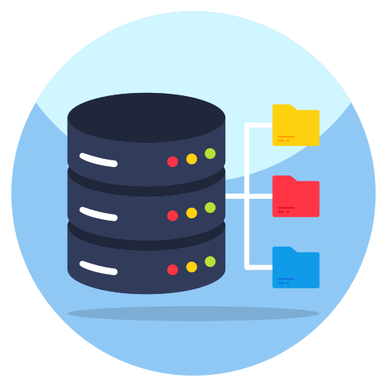

Como executar o programa?

## Clonar repositório

* Primeiramente acesse a página onde está o repositório em [**https://github.com/heldjow/Filmes**](https://github.com/heldjow/Filmes)
* Na página do repositório, clique no botão verde "Code".
* Escolha a opção HTTPS (ou SSH se tiver configurado).
* Copie o link fornecido: https://github.com/heldjow/Filmes.git
* Abra o terminal: No seu computador, abra o terminal (ou prompt de comando).
* Digite o comando **git clone:** No terminal, use o seguinte comando para clonar o repositório:



**\***git clone <https://github.com/heldjow/Filmes.git>

* No local onde você clonou o repositório, dentro da pasta filmes vão ter os seguintes arquivos:

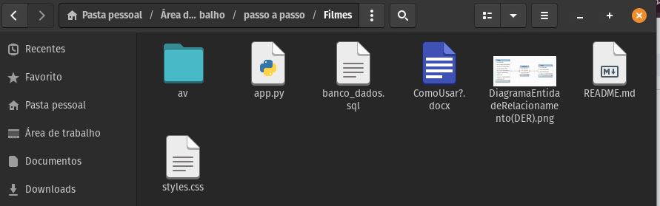

* av(pasta): Ambiente virtual já com streamlit instalado e com conector entre python e mysql.
* app.py: código
* banco de dados.sql: criação do banco de dados, tabelas e inserção de itens.
* ComoUsar?.docx: documento com passo a passo de como utilizar o programa.
* DER.png: Imagem com as tabelas geradas no mysql
* README.md: arquivo padrão de entrada em repositórios no github
* styles.css: arquivo de estilização da interface.

## Criando banco no mysql

* No MYSQL Workbench, abra o script “banco de dados” e o execute.

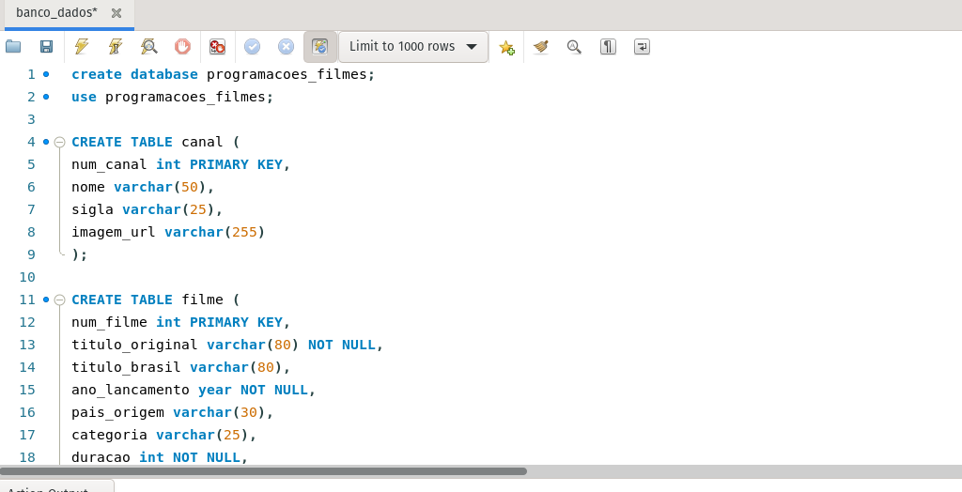

Isso criará um banco de dados, tabelas e inserirá os dados nele.

## Ativando ambiente virtual e executando streamlit.

* Abra o terminal na pasta do repositório clonado e digite o seguinte comando:

source av/bin/activate

* Dentro do ambiente virtual digite:

streamlit run app.py

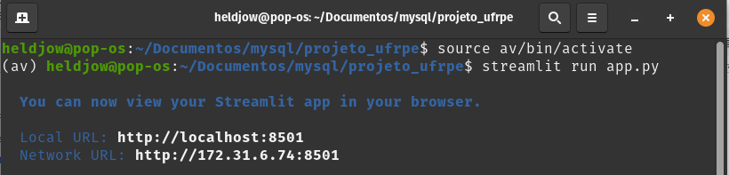

* Pronto, a aplicação streamlit foi iniciada e será aberta no seu navegador padrão

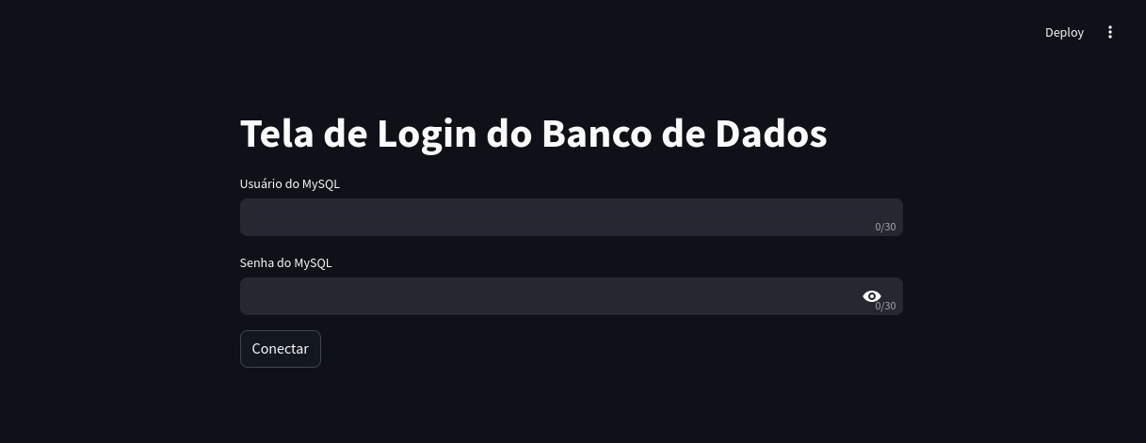

Para acessar o banco de dados através do streamlit é só informar seu usuário do mysql(geralmente root) e senha.